Europees Economisch en Sociaal Comité
Directie B- Externe Betrekkingen
NL
Brussel, 19 juni 2017
Dir-B REX/EB 099-2017

Verslag brainstorm over de Toekomst van Europa
__________________________________________________________________________________

Betreft : Brainstorm over de Toekomst van Europa, georganiseerd in samenwerking met de SER, Den Haag, 1 juni 2017

Aan : Dhr Van Iersel, Mw Del Rio, Dhr Moos, rapporteurs
: Leden ad hoc groep over de Toekomst van Europa
: Dhr Quaedvlieg, Mw Muller, Dhr Osinga, organiserende leden
: Dhr Hick, Directeur
: Mw Porres, Afdelingshoofd

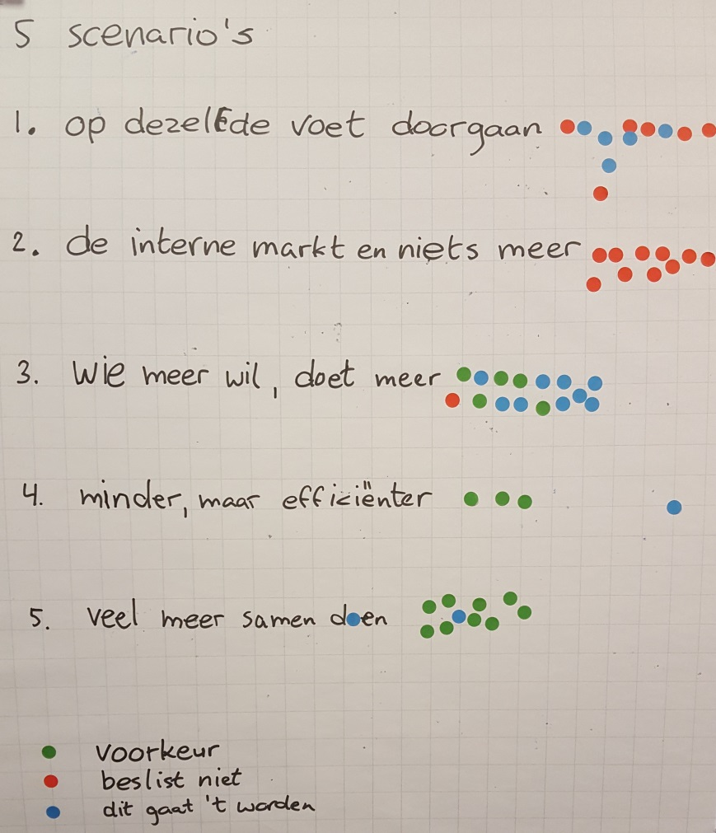

Infographic showing participants' ideal scenarios (green dots), least preferred scenarios (red dots) and 'most likely to happen' scenarios (blue dots).

Conclusies van de brainstorm over de Toekomst van Europa in Nederland

Wat wil het Nederlands maatschappelijk middenveld van de Europese Unie, en hoe kan dat worden gerealiseerd?

De deelnemers aan het Nederlandse debat willen eerst en vooral een EU die binnen duidelijke kaders weldoordachte en werkbare beleidsvoorstellen ontwerpt, waarvan de invulling en uitwerking meer dan nu het geval is aan de Lidstaten wordt overgelaten. Hieraan ten grondslag liggen duidelijke strategische keuzes: wat doen we wel samen, wat niet, op welke terreinen kunnen we het eens worden?

Besluitvorming op Europees niveau moet op een transparante manier gebeuren, volgens heldere spelregels. Weloverwogen en goed onderbouwde besluiten - genomen op basis van de inbreng van mensen met verstand van zaken - moeten vervolgens duidelijk worden gecommuniceerd. Communicatie betekent ook luisteren naar de praktijk. De inbreng van maatschappelijk middenveld en andere stakeholders moet terug te vinden zijn. Daarnaast is het vertellen van het hele verhaal bepalend voor het draagvlak onder burgers en organisaties in de Lidstaten. Voorbeeld: wind- en zonne-energie is een lokale uitwerking van internationale afspraken, denk aan de sustainable development goals (SDGs).

Betere coherentie tussen de verschillende beleidsterreinen werd herhaaldelijk genoemd. Nog te vaak worden door verschillende DGs beleidsvoorstellen geproduceerd die incompatibel zijn doordat ze vanuit verschillende standpunten zijn vormgegeven, uiteenlopende doelen nastreven of in de praktijk tegenstrijdige effecten hebben. Een herinrichting van het systeem is nodig om dit probleem op te lossen. Het stellen van duidelijke, horizontale politieke prioriteiten moet daarbij als leidraad dienen.

De EU die bouwt aan welvaart en welzijn voor iedereen in de samenleving moet stevig gefundeerd zijn op een sociale, een economische en een milieucomponent. Enkele van deze componenten verdienen versterking – in het streven naar een interne markt heeft tot nu toe het accent vooral gelegen op de economische aspecten. Er moet aandacht zijn voor hen die onvoldoende profiteren van globalisering.

Als de hierboven beschreven richtlijnen worden vertaald naar beleidsterreinen waarop de Unie volgens de deelnemers een duidelijke toegevoegde waarde heeft, resulteert dat in de volgende opsomming:

- Migratie;
- Defensie;
- Bestuur van de EMU;
- Een brede en solide economische agenda inclusief land- en tuinbouw, energie, transport, diensten, etc;
- Een duidelijke sociale component, inclusief een actief werkgelegenheidsbeleid, bescherming van werknemers, arbeidsomstandigheden en sociale zekerheid;
- Buiten haar grondgebied speelt de EU een rol als waardengemeenschap (democratie, rechtsstaat, mensenrechten).

Er ligt bijvoorbeeld een concrete kans voor Europa op het gebied van digitalisering, in het bijzonder betreffende de ontsluiting van het platteland. Dit is een voorbeeld van een beleidsterrein waarop een duidelijke meerwaarde ligt in een Europese aanpak(en de kost gaat voor de baat), omdat het probleem van achterblijvende plattelandsgebieden op dit vlak zich Europawijd voordoet, en Lidstaten elkaar dus zullen kunnen vinden in een gezamenlijke aanpak. Dit is ook een beleidsterrein waar op EU-niveau de lijnen kunnen worden uitgezet, terwijl de invulling wordt overgelaten aan de bevoegde autoriteiten in de Lidstaten. Geconstateerd werd dat het plan Juncker (EFSI) in Nederland nog onvoldoende werkt. Geanalyseerd moet worden waarom.

Hoe vertaalt zich dit in scenario's voor de toekomst van Europa?

Hoewel de deelnemers de scenario's een nuttige tool vinden in dit debat, geven ze er de voorkeur aan niet te kiezen, maar een open mind te houden. Combinaties van scenario's en tussenvormen zijn denkbaar.

Deelnemers spraken zich duidelijk in meerderheid uit voor de scenario's waarbij samenwerking op Europees niveau wordt geïntensiveerd op die beleidsterreinen waar de EU een duidelijke toegevoegde waarde heeft, maar met de duidelijke voorwaarde dat het ontwerpen van beleidskaders en –voorstellen op een efficiënte en doelgerichte manier gebeurt. De uitwerking ervan is vervolgens van groot belang. Een Europa van verschillende snelheden moet niet leiden tot een gefragmenteerde interne markt. Om de interne markt te optimaliseren moet allereerst de stem en positie van sociale partners, maatschappelijk middenveld en burgers op een duidelijke en consistente manier worden meegenomen. Daarnaast moet ruimte worden ingebouwd om de invulling van onderaf te laten ontstaan.

Scenario 3: Logischerwijs zal dit scenario zich vooral voordoen in situaties waar Lidstaten grote divergenties kennen. De vraag werd gesteld wat te doen met degenen die in eerste instantie niet meegaan in de kopgroep. In de kopgroep bereikte resultaten kunnen niet aan eventuele achterblijvers worden opgelegd. Het risico op opt-outs onder de norm is reëel. Tegelijkertijd zou het bewerkstelligen van een soort opwaartse concurrentie in sommige gevallen wel wenselijk kunnen zijn. Voorkomen moet worden dat de werking van de interne markt teveel wordt belemmerd door een Europa van verschillende snelheden.

Scenario 4 was volgens deelnemers alleen denkbaar als 'minder' betekent dat op EU-niveau zaken op hoofdlijnen worden gedaan en ze dus minder worden 'dichtgetimmerd'. Een onderzoek uitgevoerd in 2015 door het Hogerhuis in het Verenigd Koninkrijk liet zien dat er in Brussel in beginsel niets gebeurt dat er niet thuishoort. Overigens was iedereen voorstander van 'efficiënter'. De praktijk laten meedenken bij het formuleren van voorstellen, is cruciaal. Het REFIT platform biedt nu mogelijk al een voorbeeld.

Met betrekking tot scenario 5 concludeerden de deelnemers dat 'veel meer samen doen' niet per se een verdere soevereiniteitsoverdracht betekent. Veel kan worden bereikt door middel van goede coördinatie, regelmatig overleg, en op een gezamenlijke golflengte afstemmen. We constateren ook dat Europa vaak pas besluiten neemt onder grote druk (crises). Het zou anders moeten zijn, maar zo werkt het in de praktijk.

Als mogelijk 6e scenario werd geopperd dat er eerst een pas op de plaats zou kunnen worden gemaakt om aan de rafelranden van de huidige EU te werken. Een doorlichting van het bestaande beleid/de huidige regelgeving kan aan het licht brengen welke ongewenste effecten er moeten worden rechtgetrokken of bijgesteld, of er gaten zijn die moeten worden opgevuld, en om de samenhang in het acquis te versterken. Vervolgens kan de blik weer op de toekomst worden gericht.

Scenario 2 is tezamen met scenario 1 in de ogen van de deelnemers verreweg het minst wenselijk, waarbij opvalt dat veel deelnemers scenario 1 toch, tegelijkertijd, het meest realistisch achten.

Deze laatste constatering, tot slot, laat zien dat er een duidelijke kloof is tussen wat men ziet als de ideale toekomstscenario's enerzijds, en de verwachtingen van wat er in de praktijk zal gebeuren anderzijds. Om deze kloof te overbruggen, zal het vertrouwen en het draagvlak in de samenleving moeten worden versterkt. Daartoe is een EU nodig die duidelijke kaders stelt, inbreng van belanghebbenden meeneemt, ruimte voor invulling van onderaf laat, en focust op die gebieden waar een gezamenlijke Europese aanpak een duidelijke meerwaarde biedt.

PROGRAMMA  14.15–14.30 uur | Zaal open
14.30–14.40 uur | Welkom  - Mevr. Mariëtte Hamer, voorzitter Sociaal-Economische Raad
14.40–15.15 uur | Inleiding "De staat van de EU in het licht van het Witboek over de Toekomst van Europa"  - Dhr Marnix Krop, voormalig DG Europese Samenwerking Ministerie van Buitenlandse Zaken, oud-Ambassadeur voor Nederland in Polen en Duitsland, senior visiting research fellow bij Clingendael  Gevolgd door een Q&A
15.15–15.40 uur | Korte introductie: het advies van het EESC aan de Europese Commissie :
15.40–16.00 uur | - Dhr Winand Quaedvlieg, Lid van het EESC namens VNO-NCW en MKB Nederland  - Mevr. Catelijne Muller, Lid van het EESC namens de Vakcentrale voor Professionals (VCP)  - Dhr Klaas Johan Osinga, Lid van het EESC namens LTO Nederland  Gevolgd door Q&A betreffende doel & opzet van het debat en het EESC-advies aan de Commissie  Koffiepauze
16.00–17.20 uur | Gestructureerde gedachtewisseling
Open brainstorm met vertegenwoordigers van de deelnemende organisaties
Ronde 1: Wat willen we als maatschappelijk middenveld met en van de Europese Unie? Hoe kunnen we dat bereiken? Welke rol kan het maatschappelijk middenveld daarbij zelf spelen?
Ronde 2: Hoe vertaalt zich dat naar mogelijke toekomstscenario's voor de Europese Unie?

17.20–17.30 uur Afsluiting door de leden van het EESC

The Review of the Balance of Competences, https://www.publications.parliament.uk/pa/ld201415/ldselect/ldeucom/140/14002.htm, 2015.

